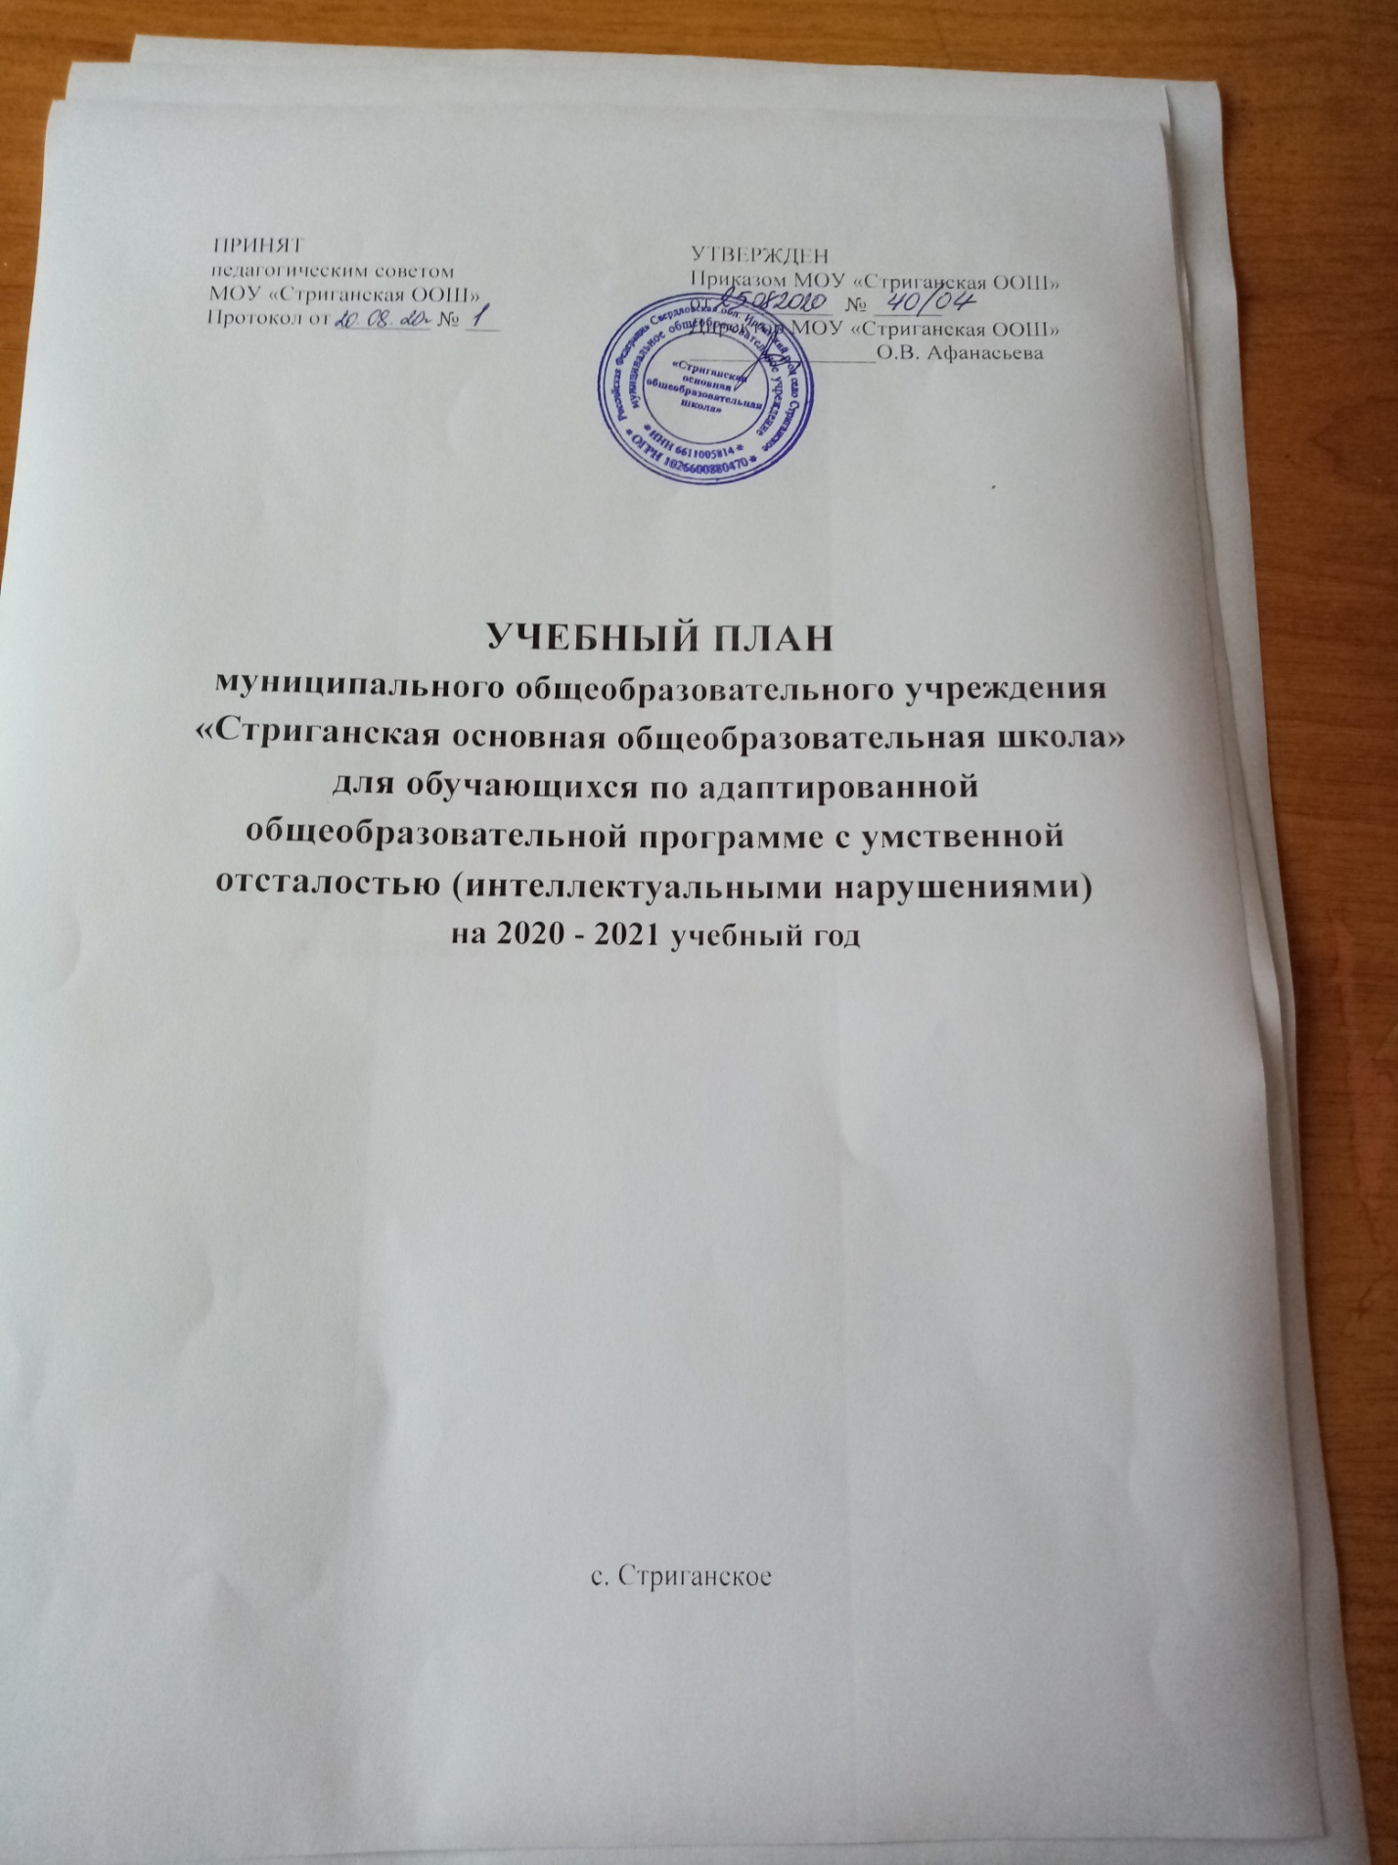

ПРИНЯТ  педагогическим советом  МОУ «Стриганская ООШ»  Протокол от ________ № ___ | УТВЕРЖДЕН  Приказом МОУ «Стриганская ООШ»  от __________ № ______  Директор МОУ «Стриганская ООШ»  ________________О.В. Афанасьева

УЧЕБНЫЙ ПЛАН

муниципального общеобразовательного учреждения

«Стриганская основная общеобразовательная школа» для обучающихся по адаптированной общеобразовательной программе с умственной отсталостью (интеллектуальными нарушениями)

на 2020 - 2021 учебный год

с. Стриганское

Пояснительная записка
Учебный план по адаптированной общеобразовательной программе обучающихся с умственной отсталостью (интеллектуальными нарушениями) составлен в соответствии с нормативно-правовой документацией:
1.Федеральным законом Российской Федерации от 29 декабря 2012 г. N 273-ФЗ "Об образовании в Российской Федерации" (с изменениями и дополнениями).
2.Базисным учебным планом специальных (коррекционных) образовательных учреждений VIII вида (Приложение к приказу МО РФ от 10.04.2002 г. № 29/2065-п.
3.Санитарно-эпидемиологические требования к условиям и организации обучения и воспитания в организациях, осуществляющих образовательную деятельность по адаптированным основным общеобразовательным программам для обучающихся с ограниченными возможностями здоровья. Санитарно-эпидемиологические правила и нормативы СанПиН 2.4.2.3286-15 (с изменениями и дополнениями).
4.Приказ Министерства образования и науки РФ от 30.08. 2013г. №1015 «Об утверждении порядка организации и осуществления образовательной деятельности по основным общеобразовательным программам - образовательным программам начального общего, основного общего и среднего общего образования» (с изменениями и дополнениями);
5.Приказ Министерства образования и науки РФ от 19 декабря 2014 г. № 1599 “Об утверждении федерального государственного образовательного стандарта образования обучающихся с умственной отсталостью (интеллектуальными нарушениями)”.
6.Устава муниципального общеобразовательного учреждения «Стриганская основная общеобразовательная школа».
7.Адаптированной общеобразовательной программой образования обучающихся с умственной отсталостью (интеллектуальными нарушениями), утвержденной приказом директора МОУ «Стриганская ООШ» от 01.09.2018 г. приказ №50/05.

Учебный план рассчитан на детей с умственной отсталостью.
Дети с умственной отсталостью, обучающиеся в начальных классах находясь в общеобразовательном классе, изучают специальные предметы: ритмика, логопедическая коррекция за счёт тех предметов общеобразовательной программы, которые не предусмотрены учебным планом для детей с умственной отсталостью
В 2020-2021 учебном году по адаптированной общеобразовательной программе для детей с умственной отсталостью (интеллектуальными нарушениями) по заявлению родителей (законных представителей) обучается 1 учащихся из 2 класса.
Педагоги, обучающие учащихся, прошли курсы «Основы коррекционно-педагогической деятельности с детьми, имеющими отклонения в развитии», «Реализация специальных условий для получения образования обучающимися с ограниченными возможностями здоровья в общеобразовательной организации».
Для учащихся начальной и основной школы устанавливается пятидневная учебная неделя. Продолжительность учебного года:
2-4 классы – 34 учебные недели,
Продолжительность урока для 2-4 классов – 45 минут.

1 – 4 классы
Учебный план состоит из частей: обязательной части и части, формируемой участниками образовательных отношений, коррекционно-развивающей области.
Обязательная часть учебного плана определяет состав учебных предметов обязательных предметных областей и учебное время, отводимое на их изучение по классам (годам) обучения.
Обязательная часть учебного плана отражает содержание образования, которое обеспечивает достижение важнейших целей современного образования обучающихся с умственной отсталостью (интеллектуальными нарушениями):
- формирование жизненных компетенций, обеспечивающих овладение системой социальных отношений и социальное развитие обучающегося, а также его интеграцию в социальное окружение;
- формирование основ духовно-нравственного развития обучающихся, приобщение их к общекультурным, национальным и этнокультурным ценностям;
- формирование здорового образа жизни, элементарных правил поведения в экстремальных ситуациях.
В учебном плане для обучающихся представлены шесть предметных областей:
- предметная область «Язык и речевая практика» для детей с недостатками интеллекта реализуется через учебные предметы: «Русский язык», «Чтение» и «Речевая практика».

- предметная область «Математика» представлена учебным предметом «Математика», необходимым для развития памяти, пространственного мышления, логики;
Математика представлена элементарной математикой и в ее структуре - геометрическими понятиями. Математика имеет выраженную практическую направленность с целью обеспечения жизненно важных умений, обучающихся по ведению домашнего хозяйства, их деятельности в доступных профилях по труду. Математика вносит существенный вклад в развитие и коррекцию мышления и речи, она значительно продвигает большую часть обучающихся на пути освоения ими элементов логического мышления.

- предметная область «Естествознание» реализуется через учебный предмет «Мир природы и человека»;

- предметная область «Искусство» представлена учебными предметами «Музыка» и «Рисование»;
- предметная область «Технология» направлена на формирование у учащихся трудолюбия, умения работать в коллективе, овладение жизненно необходимыми умениям и навыкам, представлена учебным предметом «Ручной труд».
- предметная область «физическая культура» представлена учебным предметом «Физическая культура», который для детей с умственной отсталостью в основном направлен на реализацию коррекционно-компенсирующих и лечебно-оздоровительных задач.
Содержание коррекционно-развивающей области учебного плана представлено коррекционными занятиями (логопедическими и психокоррекционными) и ритмикой. Всего на коррекционно-развивающую область отводится 6 часов в неделю. Индивидуальные и групповые коррекционные занятия проводятся как в первой, так и во второй половине дня. Их продолжительность 15-25 минут.
Часть учебного плана, формируемая участниками образовательных отношений, обеспечивает реализацию особых (специфических) образовательных потребностей, характерных для данной группы обучающихся, а также индивидуальных потребностей каждого обучающегося и предусматривает:
- учебные занятия, обеспечивающие различные интересы обучающихся, в том числе этнокультурные;
- увеличение учебных часов, отводимых на изучение отдельных учебных предметов обязательной части;
- введение учебных курсов, обеспечивающих удовлетворение особых образовательных потребностей обучающихся с умственной отсталостью (интеллектуальными нарушениями) и необходимую коррекцию недостатков
в психическом и (или) физическом развитии;
- введение учебных курсов для факультативного изучения отдельных учебных предметов.
«Коррекционно-развивающая область» представлена Ритмикой и коррекционными занятиями (логопедическими и психокоррекционными).
Основные задачи реализации содержания:
Ритмика. Развитие умения слушать музыку, выполнять под музыку различные движения, в том числе и танцевальные, с речевым сопровождением или пением. Развитие координации движений, чувства ритма, темпа, коррекция общей и речевой моторики, пространственной ориентировки. Привитие навыков участия в коллективной творческой деятельности.
Логопедические занятия. Формирование и развитие различных видов устной речи (разговорно-диалогической, описательно-повествовательной) на основе обогащения знаний об окружающей действительности. Обогащение и развитие словаря, уточнение значения слова, развитие лексической системности, формирование семантических полей. Развитие и совершенствование грамматического строя речи. Развитие связной речи. Коррекция недостатков письменной речи (чтения и письма).
Психокоррекционные занятия. Формирование учебной мотивации, стимуляция сенсорно-перцептивных, мнемических и интеллектуальных процессов. Гармонизация психоэмоционального состояния, формирование позитивного отношения к своему «Я», повышение уверенности в себе, развитие самостоятельности, формирование навыков самоконтроля. Развитие способности к эмпатии, сопереживанию; формирование продуктивных видов взаимоотношений с окружающими (в семье, классе), повышение социального статуса ребенка в коллективе, формирование и развитие навыков социального поведения.

Формы проведения промежуточной аттестации обучающихся.
Промежуточная аттестация – это установление уровня достижения результатов освоения учебных предметов, курсов, предусмотренных образовательными программами.
Формами промежуточной аттестации является оценивание обучающихся по итогам учебного года по каждому учебному предмету.
Промежуточная аттестация проводится на основе результатов четвертных (полугодовых) отметок, и представляет собой среднее арифметическое четвертных (полугодовых) отметок. Округление результата проводится в соответствии с правилами математического округления.

Учебный план общего образования
обучающихся с умственной отсталостью (интеллектуальными нарушениями):
I - IV классы
Предметные области | Классы  Учебные  предметы | Количество часов в неделю
 |  | I | II | III |  |  | IV
Обязательная часть
Язык и речевая практика | Русский язык | 3 | 3 | 3 |  | 3
 | Чтение | 3 | 4 | 4 |  | 4
 | Речевая практика | 3 | 2 | 2 |  | 2
Математика | Математика | 3 | 4 | 4 |  | 4
Естествознание | Мир природы и человека | 2 | 1 | 1 |  | 1
Искусство | Музыка | 2 | 1 | 1 | 1
 | Рисование | 1 | 1 | 1 | 1
Технология | Ручной труд | 2 | 1 | 1 | 1
Физическая культура | Физическая культура | 3 | 3 | 3 | 3
Итого |  | 21 | 20 | 20 | 20
Часть, формируемая участниками образовательных отношений |  | - | 3* | 3* | 3*
Физическая культура (подвижные игры) |  | - | 1 | 1 | 1
Решение проектных задач |  | - | 1 | 1 | 1
Веселый счет |  | - | 1 | 1 1
Максимально допустимая недельная нагрузка (при 5-дневной учебной неделе) |  | 21 | 23 | 23 | 23
Коррекционно-развивающая область (коррекционные занятия и ритмика): |  | 6 | 6 | 6 | 6
Ритмика |  | 1 | 1 | 1 | 1
Логопедические занятия |  | 3 | 3 | 3 | 3
Психокоррекционные занятия |  | 2 | 2 | 2 | 2
Всего: |  | 27 | 29 | 29 | 29

*- 1 учебный час, отводимый на часть, формируемую участниками образовательных отношений, использован на увеличение часов учебного предмета «Мир природы и человека».

